BỘ CÔNG NGHIỆP
TRƯỜNG ĐẠI HỌC CÔNG NGHIỆP HÀ NỘI
KHOA CÔNG NGHỆ THÔNG TIN
======***======



Báo cáo Đồ án tốt nghiệp
Đề tài

Sinh viên:  Lớp:  Giáo viên: | Ths Nguyễn Thị Thanh Huyền

Hà nội, Năm 2019
LỜI MỞ ĐẦU
<Giới thiệu sơ qua về đề tài>

MỤC LỤC
Chương 1. Khảo sát hệ thống 5
1.1 Khảo sát sơ bộ 5
1.1.1 Mục tiêu 5
1.1.2 Phương pháp 5
1.1.3 Đối tượng khảo sát 7
1.1.4 Kết quả sơ bộ 7
1.1.5 Các tài liệu thu thập được 8
1.2 Khảo sát chi tiết 8
1.2.1 Hoạt động của hệ thống 8
1.2.2 Các yêu cầu chức năng 8
1.2.3 Các yêu cầu phi chức năng 8
Chương 2. Phân tích và thiết kế hệ thống 9
2.1 Biểu đồ use case 9
2.1.1 Các use case chính 9
2.1.2 Các use case thứ cấp 9
2.1.3 Phân rã một số use case 9
2.2 Mô tả chi tiết các use case 9
2.2.1 Mô tả use case <tên use case 1> 9
2.2.2 Mô tả use case <tên use case 2> 9
2.2.3 Mô tả use case <tên use case n> 10
2.3 Phân tích các use case 10
2.3.1 Xây dựng biểu đồ các lớp tham gia vào một một use case (VOPC) 10
2.3.2 Biểu đồ trình tự (Sequence Diagram) 10
2.4 Mô hình hóa giao diện 10
2.4.1 Mô hình hóa màn hình giao diện người dùng 10
2.4.2 Biểu đồ các lớp màn hình 10
2.4.3 Biểu đồ trình tự mô hình hóa các luồng màn hình. 10
2.5 Thiết kê cơ sở dữ liệu 10
2.5.1 Từ điển dữ liệu 10
2.5.2 Các bảng thiết kế 10
2.5.3 Mô hình thiết kế vật lý 10
Chương 3. Xây dựng, cài đặt và kiểm thử hệ thống 11
3.1 Yêu cầu phần cứng và phần mềm 11
3.1.1 Yêu cầu phần cứng 11
3.1.2 Yêu cầu phần mềm 11
3.2 Web site (chương trình……) 11
3.2.1 Các chức năng cho tác nhân 1 11
3.2.2 Các chức năng cho tác nhân 2 11
3.3 Kiểm thử 11
3.3.1 Lập kế hoạch 11
3.3.2 Kịch bản kiểm thử 11
… 11
KẾT LUẬN 12

Khảo sát hệ thống

Khảo sát sơ bộ

Mục tiêu
<Tìm kiếm thông tin gì>

Phương pháp
- Phỏng vấn
<Lập một kế hoạch phỏng vấn theo mẫu sau>
Kế hoạch phỏng vấn
Người được hỏi: (Họ và tên) | Người phỏng vấn (Họ và tên)
Địa chỉ: (Cơ quan, phòng, điện thoại) | Thời gian hẹn:  Thời điểm bắt đầu:  Thời điểm kết thúc:
Đối tượng:  Đối tượng được hỏi là ai?  Cần thu thập dữ liệu gì?  Cần thỏa thuận về điều gì? | Các yêu cầu đòi hỏi:  Vai trò, vị trí, trình độ, kinh nghiệm của người được hỏi
Chương trình  - Giới thiệu  - Tổng quan về dự án  - Tổng quan về phỏng vấn  - Chủ đề sẽ đề cập (từ 3 đến 5 chủ đề), Xin phép được ghi âm  - Chủ đề 1: Câu hỏi  - Chủ đề k: Câu hỏi …  - Tổng hợp các nội dung chính ý kiến của người được hỏi  Kết thúc (thỏa thuận) | Ước lượng thời gian  1 phút  2 phút  1 phút  7 phút  10 phút  2 phút  1 phút
 | Dự kiến tổng cộng: 29 phút

<Lập một phiếu phỏng vấn theo mẫu sau>
PHIẾU PHỎNG VẤN
Dự án: XXXX | Tiểu dự án: XXXX
Người được hỏi: | Người hỏi: <Nhập họ tên bạn>  Ngày: <Nhập ngày hôm nay>
Câu hỏi | Ghi chú
Câu 1: <Nhập nội dung câu hỏi> | Trả lời:  Quan sát:
Câu 2: <Nhập nội dung câu hỏi> | Trả lời:  Quan sát:
Câu 3: <Nhập nội dung câu hỏi> | Trả lời:  Quan sát:
Câu 4: <Nhập nội dung câu hỏi> | Trả lời:  Quan sát:
Câu 5: <Nhập nội dung câu hỏi> | Trả lời:  Quan sát:
Câu 6: <Nhập nội dung câu hỏi> | Trả lời:  Quan sát:
Câu 7: <Nhập nội dung câu hỏi> | Trả lời:  Quan sát:
Câu 8: <Nhập nội dung câu hỏi> | Trả lời:  Quan sát:
Câu 9: <Nhập nội dung câu hỏi> | Trả lời:  Quan sát:
Câu 10: <Nhập nội dung câu hỏi> | Trả lời:  Quan sát:
Đánh giá chung:

- Điều tra
<Lập một mẫu phiếu điều tra>
- Quan sát
<Lập một danh sách để đánh dấu chuẩn bị cho việc quan sát hệ thống đưa vào danh sách những người trong hệ thống bạn chọn quan sát và các hoạt động bạn cần quan sát>

Đối tượng khảo sát
<Đối tượng thực hiện phỏng vấn, điều tra, quan sát>

Kết quả sơ bộ
<Mô tả sơ qua về hệ thống: địa chỉ, lịch sử, tổ chức, hoạt động kinh doanh,…>

Các tài liệu thu thập được
<Ảnh chụp các biểu mẫu thu thập được>

Khảo sát chi tiết

Hoạt động của hệ thống
<Mô tả cụ thể các hoạt động của hệ thống>

Các yêu cầu chức năng
<Liệt kê các yêu cầu chức năng của hệ thống>

Các yêu cầu phi chức năng
<Liệt kê các yêu cầu phi chức năng của hệ thống>

Phân tích và thiết kế hệ thống

Biểu đồ use case
<Biểu đồ use case tổng quát bao gồm tất cả các use case>

Các use case chính
<Biểu đồ use case với các use case chính >

Các use case thứ cấp
< Biểu đồ use case với các use case phần quản trị>

Phân rã một số use case
< Biểu đồ use case có quan hệ include, extend>

Mô tả chi tiết các use case

Mô tả use case <tên use case 1>
Mô tả vắn tắt use case
- Luồng sự kiện:
  - Luồng cơ bản:
<Mô tả các luồng cơ bản>
  - Luồng rẽ nhánh:
< Mô tả các luồng rẽ nhánh>
- Các yêu cầu đặc biệt:
<Mô tả các yêu cầu đặc biệt nếu có, nếu không có thì ghi là không có>
- Tiền điều kiện:
<Mô tả các tiền điều kiện nếu có, nếu không có thì ghi là không có>
- Hậu điều kiện:
<Mô tả các hậu điều kiện nếu có, nếu không có thì ghi là không có>
- Điểm mở rộng:
Không có.

Mô tả use case <tên use case 2>
Mô tả vắn tắt use case
- Luồng sự kiện:
  - Luồng cơ bản:
<Mô tả các luồng cơ bản>
  - Luồng rẽ nhánh:
< Mô tả các luồng rẽ nhánh>
- Các yêu cầu đặc biệt:
<Mô tả các yêu cầu đặc biệt nếu có, nếu không có thì ghi là không có>
- Tiền điều kiện:
<Mô tả các tiền điều kiện nếu có, nếu không có thì ghi là không có>
- Hậu điều kiện:
<Mô tả các hậu điều kiện nếu có, nếu không có thì ghi là không có>
- Điểm mở rộng:
Không có.

Mô tả use case <tên use case n>
….

Phân tích các use case
2.3.1 USE CASE ĐĂNG NHẬP
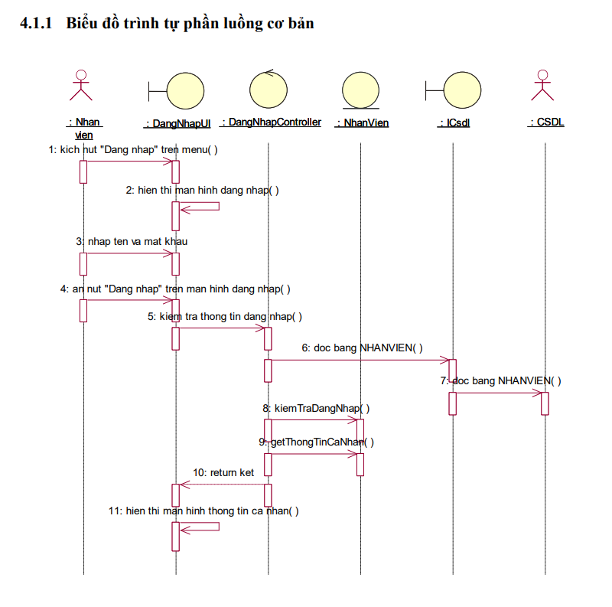
2.3.1.1

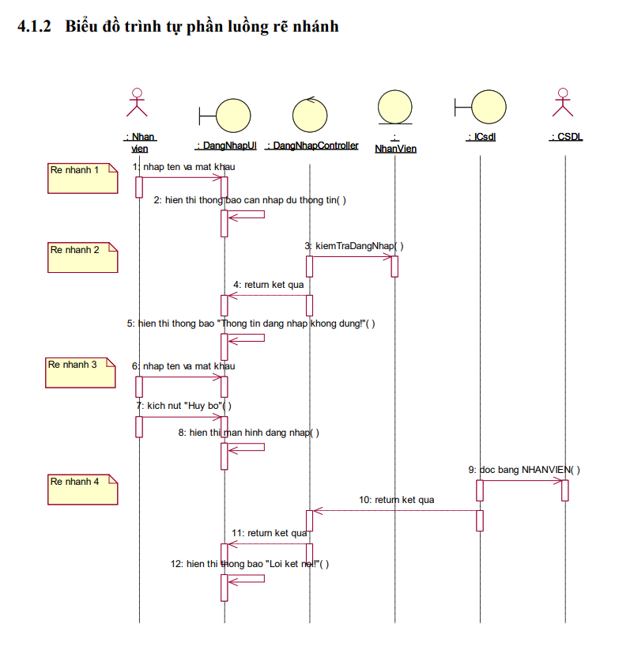
2.3.1.2
2.3.1.3. Biểu đồ lớp
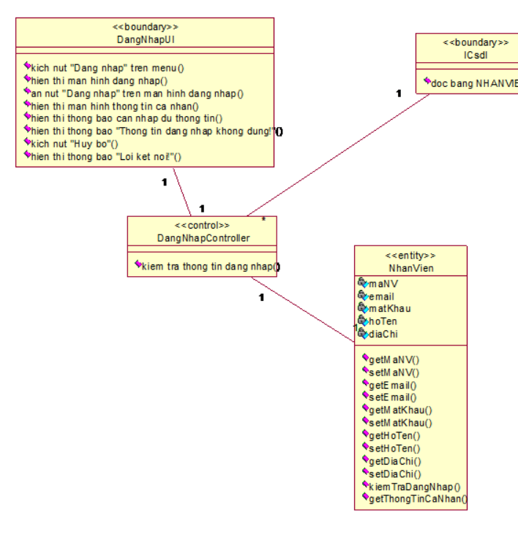

Mô hình hóa giao diện

Mô hình hóa màn hình giao diện người dùng

Biểu đồ các lớp màn hình

Biểu đồ trình tự mô hình hóa các luồng màn hình.

Thiết kê cơ sở dữ liệu

Từ điển dữ liệu

Các bảng thiết kế

Mô hình thiết kế vật lý

Xây dựng, cài đặt và kiểm thử hệ thống

Yêu cầu phần cứng và phần mềm

Yêu cầu phần cứng

Yêu cầu phần mềm

Web site (chương trình……)
<tên phần mềm các em đã làm>

Các chức năng cho tác nhân 1

Các chức năng cho tác nhân 2
…

Kiểm thử

Lập kế hoạch

Kịch bản kiểm thử

…

KẾT LUẬN

